ПРЕСС-РЕЛИЗ

Что такое индивидуальное жилищное строительство

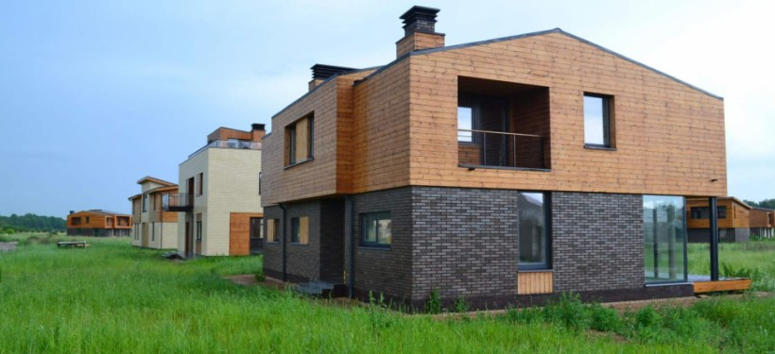
Под индивидуальным жилищным строительством понимается возведение жилого дома не выше трех этажей для проживания одной семьи на земельном участке с соответствующим видом использования.
Действующее законодательство относит к объектам индивидуального жилищного строительства (ИЖС) отдельно стоящие жилые дома с количеством этажей не более чем три, предназначенные для проживания одной семьи.
По общему правилу строительство любых объектов капитального строительства, к которым относятся и объекты ИЖС, осуществляется на основании выданного в установленном порядке разрешения на строительство.
Отличительной особенностью объектов ИЖС является то, что при их строительстве, реконструкции или капитальном ремонте не требуется подготовка проектной документации (такая документация может быть подготовлена по инициативе застройщика).
Кроме того, до 1 марта 2020 года не требуется получать разрешение на ввод объекта ИЖС в эксплуатацию, а также представлять данное разрешение для его технического учета (инвентаризации), в том числе для оформления и выдачи технического паспорта такого объекта.
Постановка построенного объекта ИЖС на кадастровый учет и регистрация права собственности на него осуществляются на основании подготовленного кадастровым инженером технического плана и правоустанавливающего документа на земельный участок.
При этом сведения об объекте ИЖС могут быть указаны в техническом плане на основании составленной и заверенной правообладателем декларации об объекте недвижимости.
Добавим, что земельный участок, предоставленный для индивидуального жилищного строительства, может быть использован для размещения индивидуального жилого дома (дома, пригодного для постоянного проживания, высотой не выше трех надземных этажей); выращивания плодовых, ягодных, овощных, бахчевых или иных декоративных или сельскохозяйственных культур; размещения индивидуальных гаражей и подсобных сооружений.

